МІНІСТЕРСТВО ОСВІТИ І НАУКИ УКРАЇНИ
ЧЕРНІВЕЦЬКИЙ НАЦІОНАЛЬНИЙ УНІВЕРСИТЕТ ІМЕНІ ЮРІЯ ФЕДЬКОВИЧА
ФАХОВИЙ КОЛЕДЖ
ЗВІТ
з лабораторної роботи №2
з дисципліни «Об'єктно-орієнтоване програмування»
Варіант 12
Виконав: студент групи 32-КІ
Смірнов Олександр Костянтинович
Перевірив: ____________________

Чернівці – 2026

Мета роботи
Навчитися виконувати побітові операції в мові C++ (логічні операції та зсуви), шифрувати й розшифровувати інформацію з використанням бітових масок, структур з бітовими полями та об’єднань.

Умови завдань (варіант 12)
Завдання 1.12
Задано цілі числа a, b, c та d. Обчислити вираз x = 34·b + (d·15 + 12·a) / 1024 − 8365·c + d·14 без використання операцій множення та ділення (замінивши їх операціями зсувів).
Завдання 2.12
Задано текст, який складається з 4 рядків до 16 символів у рядку. Доповнити рядки пробілами до 16 символів. Зашифрувати текст так, щоб кожний символ записувався у два байти такої структури: біти 0–1 – номер рядка (2 біти); біти 2–5 – старша частина ASCII-коду (4 біти); біт 6 – біт парності перших двох полів; біти 7–10 – молодша частина ASCII-коду (4 біти); біти 11–14 – позиція символу в рядку (4 біти); біт 15 – біт парності попередніх двох полів. Створити дві програми: шифрування (результат у бінарний файл) та розшифрування (вивід на екран і в інший файл).
Завдання 3.12
Реалізувати завдання 2.12 з використанням структур з бітовими полями та об'єднань (union).
Завдання 4.12
Закодувати вхідну послідовність байтів з використанням XOR-маски, яка вибирається залежно від її розмірності: у випадку парного розміру використати маску «01010101», у випадку непарного – «10101010».
Загальні вимоги
- обчислення виразу виконується лише операціями зсуву та додавання (віднімання);
- шифрування та розшифрування виконуються за допомогою побітових операцій;
- зашифровані дані записуються у бінарний файл;
- при розшифруванні перевіряються біти парності, у разі помилки видається повідомлення;
- результат розшифрування виводиться на екран і записується у файл.

Опис реалізації
Завдання 1. Множення на сталі замінено сумою зсувів: 34·b = (b << 5) + (b << 1); 15·d = (d << 4) − d; 12·a = (a << 3) + (a << 2); 8365·c = (c << 13) + (c << 7) + (c << 5) + (c << 3) + (c << 2) + c; 14·d = (d << 4) − (d << 1). Ділення на 1024 виконується зсувом вправо на 10 розрядів. Щоб результат збігався зі звичайним цілочисельним діленням і для від’ємних чисел (яке відкидає дробову частину), перед зсувом до від’ємної суми додається 1023. Для перевірки програма додатково обчислює вираз звичайним способом.
Завдання 2. Програма шифрування читає 4 рядки (з клавіатури або з файлу task2_input.txt), доповнює їх пробілами до 16 символів та для кожного символу формує 16-бітне слово: номер рядка записується у біти 0–1, старша тетрада ASCII-коду (c >> 4) – у біти 2–5, молодша тетрада (c & 0x0F) – у біти 7–10, позиція – у біти 11–14. Біти парності обчислюються функцією parity (операції ^ та >>) окремо для бітів 0–5 та 7–14. Результат (64 слова, 128 байтів) записується у файл task2_encrypted.bin. Програма розшифрування читає цей файл, виділяє поля масками та зсувами, перевіряє обидва біти парності й відновлює символи у своїх позиціях. Результат виводиться на екран і записується у task2_decrypted.txt.
Завдання 3. Формат слова такий самий, але описаний структурою з бітовими полями (row : 2, high : 4, p1 : 1, low : 4, pos : 4, p2 : 1), яка разом із unsigned short входить в об'єднання Word. Поля заповнюються напряму (w.f.row = ..., w.f.high = ...), а ціле слово для запису у файл береться з w.value. Файли завдань 2 і 3 мають однаковий формат, тому будь-яка з програм розшифрування читає файл будь-якої програми шифрування.
Завдання 4. Залежно від парності розміру послідовності n вибирається маска 0x55 (01010101) або 0xAA (10101010), і кожен байт змінюється операцією XOR з цією маскою. Оскільки XOR є оберненою до самої себе операцією, для декодування достатньо застосувати ту саму функцію вдруге. Закодована послідовність записується у файл task4_encoded.bin, зчитується з нього та декодується для перевірки.

Код програми
Файл task1.cpp
#include <iostream>
// Лабораторна робота №2, варіант 11. Виконав: Синогач Олександр, група 32-КІ
using namespace std;
// Лабораторна робота №2, варіант 11. Виконав: Синогач Олександр, група 32-КІ
int main() {
long long a, b, c, d;
cout << "Введіть цілі числа a, b, c, d: ";
cin >> a >> b >> c >> d;
// Лабораторна робота №2, варіант 11. Виконав: Синогач Олександр, група 32-КІ
long long s = (d << 4) - d + (a << 3) + (a << 2);
s = s + ((s >> 63) & 1023);
long long first = s >> 10;
long long second = (b << 5) + (b << 1);
long long third = (c << 13) + (c << 7) + (c << 5) + (c << 3) + (c << 2) + c;
long long fourth = (d << 4) - (d << 1);
long long x = second + first - third + fourth;
// Лабораторна робота №2, варіант 11. Виконав: Синогач Олександр, група 32-КІ
long long y = 34 * b + (d * 15 + 12 * a) / 1024 - 8365 * c + d * 14;
// Лабораторна робота №2, варіант 11. Виконав: Синогач Олександр, група 32-КІ
cout << "a=" << a << " b=" << b << " c=" << c << " d=" << d << endl;
cout << "Результат через зсуви: x = " << x << endl;
cout << "Перевірка через * та /: y = " << y << endl;
if (x == y) {
cout << "Результати збігаються" << endl;
} else {
cout << "Результати відрізняються!" << endl;
}
return 0;
}
Файл task2_encrypt.cpp
#include <iostream>
#include <fstream>
#include <string>
#include <iomanip>
// Лабораторна робота №2, варіант 11. Виконав: Синогач Олександр, група 32-КІ
using namespace std;
// Лабораторна робота №2, варіант 11. Виконав: Синогач Олександр, група 32-КІ
unsigned short parity(unsigned short x) {
unsigned short b = 0;
while (x) {
b ^= x & 1;
x >>= 1;
}
return b;
}
// Лабораторна робота №2, варіант 11. Виконав: Синогач Олександр, група 32-КІ
unsigned short encryptSymbol(unsigned char c, unsigned short row, unsigned short pos) {
unsigned short r = 0;
r |= row;
r |= (c >> 4) << 2;
r |= parity(r & 0x3F) << 6;
r |= (c & 0x0F) << 7;
r |= pos << 11;
r |= parity((r >> 7) & 0xFF) << 15;
return r;
}
// Лабораторна робота №2, варіант 11. Виконав: Синогач Олександр, група 32-КІ
int main() {
string lines[4];
int choice;
cout << "1 - ввести 4 рядки з клавіатури" << endl;
cout << "2 - прочитати з файлу task2_input.txt" << endl;
cout << "Ваш вибір: ";
cin >> choice;
cin.ignore(1000, '\n');
// Лабораторна робота №2, варіант 11. Виконав: Синогач Олександр, група 32-КІ
if (choice == 1) {
ofstream in("task2_input.txt");
for (int i = 0; i < 4; i++) {
cout << "Рядок " << i + 1 << " (до 16 символів): ";
getline(cin, lines[i]);
in << lines[i] << endl;
}
in.close();
} else {
ifstream in("task2_input.txt");
if (!in) {
cout << "Файл task2_input.txt не знайдено!" << endl;
return 1;
}
for (int i = 0; i < 4; i++) {
getline(in, lines[i]);
}
in.close();
}
// Лабораторна робота №2, варіант 11. Виконав: Синогач Олександр, група 32-КІ
unsigned short result[64];
int k = 0;
cout << "Текст (доповнений пробілами):" << endl;
for (int i = 0; i < 4; i++) {
while (lines[i].size() < 16) {
lines[i] += ' ';
}
lines[i] = lines[i].substr(0, 16);
cout << "|" << lines[i] << "|" << endl;
for (int j = 0; j < 16; j++) {
result[k] = encryptSymbol(lines[i][j], i, j);
k++;
}
}
// Лабораторна робота №2, варіант 11. Виконав: Синогач Олександр, група 32-КІ
ofstream out("task2_encrypted.bin", ios::binary);
out.write((char*)result, 64 * sizeof(unsigned short));
out.close();
// Лабораторна робота №2, варіант 11. Виконав: Синогач Олександр, група 32-КІ
cout << "Зашифровані слова (hex):" << endl;
for (int i = 0; i < 64; i++) {
cout << hex << setw(4) << setfill('0') << result[i] << " ";
if (i % 16 == 15) {
cout << endl;
}
}
cout << dec << setfill(' ') << "Записано в task2_encrypted.bin (128 байтів)" << endl;
return 0;
}
Файл task2_decrypt.cpp
#include <iostream>
#include <fstream>
// Лабораторна робота №2, варіант 11. Виконав: Синогач Олександр, група 32-КІ
using namespace std;
// Лабораторна робота №2, варіант 11. Виконав: Синогач Олександр, група 32-КІ
unsigned short parity(unsigned short x) {
unsigned short b = 0;
while (x) {
b ^= x & 1;
x >>= 1;
}
return b;
}
// Лабораторна робота №2, варіант 11. Виконав: Синогач Олександр, група 32-КІ
int main() {
ifstream in("task2_encrypted.bin", ios::binary);
if (!in) {
cout << "Файл task2_encrypted.bin не знайдено!" << endl;
return 1;
}
unsigned short data[64];
in.read((char*)data, 64 * sizeof(unsigned short));
if (in.gcount() != 64 * (int)sizeof(unsigned short)) {
cout << "Файл має неправильний розмір!" << endl;
return 1;
}
in.close();
// Лабораторна робота №2, варіант 11. Виконав: Синогач Олександр, група 32-КІ
char text[4][17];
for (int i = 0; i < 4; i++) {
for (int j = 0; j < 16; j++) {
text[i][j] = '?';
}
text[i][16] = '\0';
}
// Лабораторна робота №2, варіант 11. Виконав: Синогач Олександр, група 32-КІ
int errors = 0;
for (int k = 0; k < 64; k++) {
unsigned short r = data[k];
unsigned short row = r & 0x03;
unsigned short high = (r >> 2) & 0x0F;
unsigned short p1 = (r >> 6) & 1;
unsigned short low = (r >> 7) & 0x0F;
unsigned short pos = (r >> 11) & 0x0F;
unsigned short p2 = (r >> 15) & 1;
// Лабораторна робота №2, варіант 11. Виконав: Синогач Олександр, група 32-КІ
if (parity(r & 0x3F) != p1) {
cout << "Помилка: слово " << k << " - неправильний біт парності 6" << endl;
errors++;
continue;
}
if (parity((r >> 7) & 0xFF) != p2) {
cout << "Помилка: слово " << k << " - неправильний біт парності 15" << endl;
errors++;
continue;
}
text[row][pos] = (high << 4) | low;
}
// Лабораторна робота №2, варіант 11. Виконав: Синогач Олександр, група 32-КІ
if (errors == 0) {
cout << "Біти парності правильні" << endl;
} else {
cout << "Кількість помилок: " << errors << endl;
}
// Лабораторна робота №2, варіант 11. Виконав: Синогач Олександр, група 32-КІ
ofstream out("task2_decrypted.txt");
cout << "Розшифрований текст:" << endl;
for (int i = 0; i < 4; i++) {
cout << "|" << text[i] << "|" << endl;
out << text[i] << endl;
}
out.close();
cout << "Записано в task2_decrypted.txt" << endl;
return 0;
}
Файл task3_encrypt.cpp
#include <iostream>
#include <fstream>
#include <string>
#include <iomanip>
// Лабораторна робота №2, варіант 11. Виконав: Синогач Олександр, група 32-КІ
using namespace std;
// Лабораторна робота №2, варіант 11. Виконав: Синогач Олександр, група 32-КІ
struct Fields {
unsigned short row : 2;
unsigned short high : 4;
unsigned short p1 : 1;
unsigned short low : 4;
unsigned short pos : 4;
unsigned short p2 : 1;
};
// Лабораторна робота №2, варіант 11. Виконав: Синогач Олександр, група 32-КІ
union Word {
Fields f;
unsigned short value;
};
// Лабораторна робота №2, варіант 11. Виконав: Синогач Олександр, група 32-КІ
unsigned short parity(unsigned short x) {
unsigned short b = 0;
while (x) {
b ^= x & 1;
x >>= 1;
}
return b;
}
// Лабораторна робота №2, варіант 11. Виконав: Синогач Олександр, група 32-КІ
unsigned short encryptSymbol(unsigned char c, unsigned short row, unsigned short pos) {
Word w;
w.value = 0;
w.f.row = row;
w.f.high = c >> 4;
w.f.p1 = parity(w.value & 0x3F);
w.f.low = c & 0x0F;
w.f.pos = pos;
w.f.p2 = parity((w.value >> 7) & 0xFF);
return w.value;
}
// Лабораторна робота №2, варіант 11. Виконав: Синогач Олександр, група 32-КІ
int main() {
string lines[4];
int choice;
cout << "1 - ввести 4 рядки з клавіатури" << endl;
cout << "2 - прочитати з файлу task3_input.txt" << endl;
cout << "Ваш вибір: ";
cin >> choice;
cin.ignore(1000, '\n');
// Лабораторна робота №2, варіант 11. Виконав: Синогач Олександр, група 32-КІ
if (choice == 1) {
ofstream in("task3_input.txt");
for (int i = 0; i < 4; i++) {
cout << "Рядок " << i + 1 << " (до 16 символів): ";
getline(cin, lines[i]);
in << lines[i] << endl;
}
in.close();
} else {
ifstream in("task3_input.txt");
if (!in) {
cout << "Файл task3_input.txt не знайдено!" << endl;
return 1;
}
for (int i = 0; i < 4; i++) {
getline(in, lines[i]);
}
in.close();
}
// Лабораторна робота №2, варіант 11. Виконав: Синогач Олександр, група 32-КІ
Word result[64];
int k = 0;
cout << "Текст (доповнений пробілами):" << endl;
for (int i = 0; i < 4; i++) {
while (lines[i].size() < 16) {
lines[i] += ' ';
}
lines[i] = lines[i].substr(0, 16);
cout << "|" << lines[i] << "|" << endl;
for (int j = 0; j < 16; j++) {
result[k].value = encryptSymbol(lines[i][j], i, j);
k++;
}
}
// Лабораторна робота №2, варіант 11. Виконав: Синогач Олександр, група 32-КІ
ofstream out("task3_encrypted.bin", ios::binary);
out.write((char*)result, 64 * sizeof(Word));
out.close();
// Лабораторна робота №2, варіант 11. Виконав: Синогач Олександр, група 32-КІ
cout << "Розмір слова: " << sizeof(Word) << " байти" << endl;
cout << "Зашифровані слова (hex):" << endl;
for (int i = 0; i < 64; i++) {
cout << hex << setw(4) << setfill('0') << result[i].value << " ";
if (i % 16 == 15) {
cout << endl;
}
}
cout << dec << setfill(' ') << "Записано в task3_encrypted.bin (128 байтів)" << endl;
return 0;
}
Файл task3_decrypt.cpp
#include <iostream>
#include <fstream>
// Лабораторна робота №2, варіант 11. Виконав: Синогач Олександр, група 32-КІ
using namespace std;
// Лабораторна робота №2, варіант 11. Виконав: Синогач Олександр, група 32-КІ
struct Fields {
unsigned short row : 2;
unsigned short high : 4;
unsigned short p1 : 1;
unsigned short low : 4;
unsigned short pos : 4;
unsigned short p2 : 1;
};
// Лабораторна робота №2, варіант 11. Виконав: Синогач Олександр, група 32-КІ
union Word {
Fields f;
unsigned short value;
};
// Лабораторна робота №2, варіант 11. Виконав: Синогач Олександр, група 32-КІ
unsigned short parity(unsigned short x) {
unsigned short b = 0;
while (x) {
b ^= x & 1;
x >>= 1;
}
return b;
}
// Лабораторна робота №2, варіант 11. Виконав: Синогач Олександр, група 32-КІ
int main() {
ifstream in("task3_encrypted.bin", ios::binary);
if (!in) {
cout << "Файл task3_encrypted.bin не знайдено!" << endl;
return 1;
}
Word data[64];
in.read((char*)data, 64 * sizeof(Word));
if (in.gcount() != 64 * (int)sizeof(Word)) {
cout << "Файл має неправильний розмір!" << endl;
return 1;
}
in.close();
// Лабораторна робота №2, варіант 11. Виконав: Синогач Олександр, група 32-КІ
char text[4][17];
for (int i = 0; i < 4; i++) {
for (int j = 0; j < 16; j++) {
text[i][j] = '?';
}
text[i][16] = '\0';
}
// Лабораторна робота №2, варіант 11. Виконав: Синогач Олександр, група 32-КІ
int errors = 0;
for (int k = 0; k < 64; k++) {
Word w = data[k];
if (parity(w.value & 0x3F) != w.f.p1) {
cout << "Помилка: слово " << k << " - неправильний біт парності 6" << endl;
errors++;
continue;
}
if (parity((w.value >> 7) & 0xFF) != w.f.p2) {
cout << "Помилка: слово " << k << " - неправильний біт парності 15" << endl;
errors++;
continue;
}
text[w.f.row][w.f.pos] = (w.f.high << 4) | w.f.low;
}
// Лабораторна робота №2, варіант 11. Виконав: Синогач Олександр, група 32-КІ
if (errors == 0) {
cout << "Біти парності правильні" << endl;
} else {
cout << "Кількість помилок: " << errors << endl;
}
// Лабораторна робота №2, варіант 11. Виконав: Синогач Олександр, група 32-КІ
ofstream out("task3_decrypted.txt");
cout << "Розшифрований текст:" << endl;
for (int i = 0; i < 4; i++) {
cout << "|" << text[i] << "|" << endl;
out << text[i] << endl;
}
out.close();
cout << "Записано в task3_decrypted.txt" << endl;
return 0;
}
Файл task4.cpp
#include <iostream>
#include <fstream>
#include <string>
// Лабораторна робота №2, варіант 11. Виконав: Синогач Олександр, група 32-КІ
using namespace std;
// Лабораторна робота №2, варіант 11. Виконав: Синогач Олександр, група 32-КІ
void encode(unsigned char* a, int n) {
unsigned char mask;
if (n % 2 == 0) {
mask = 0x55;
} else {
mask = 0xAA;
}
for (int i = 0; i < n; i++) {
a[i] = a[i] ^ mask;
}
}
// Лабораторна робота №2, варіант 11. Виконав: Синогач Олександр, група 32-КІ
void printHex(const char* title, unsigned char* a, int n) {
cout << title;
for (int i = 0; i < n; i++) {
if (a[i] < 16) {
cout << "0";
}
cout << hex << (int)a[i] << " ";
}
cout << dec << endl;
}
// Лабораторна робота №2, варіант 11. Виконав: Синогач Олександр, група 32-КІ
int main() {
string line;
cout << "Введіть послідовність символів: ";
getline(cin, line);
int n = line.size();
if (n == 0) {
cout << "Порожня послідовність!" << endl;
return 1;
}
// Лабораторна робота №2, варіант 11. Виконав: Синогач Олександр, група 32-КІ
unsigned char* a = new unsigned char[n];
for (int i = 0; i < n; i++) {
a[i] = line[i];
}
printHex("Вхідні байти: ", a, n);
cout << "Розмір " << n << (n % 2 == 0 ? " (парний) - маска 01010101" : " (непарний) - маска 10101010") << endl;
// Лабораторна робота №2, варіант 11. Виконав: Синогач Олександр, група 32-КІ
encode(a, n);
printHex("Закодовані байти: ", a, n);
// Лабораторна робота №2, варіант 11. Виконав: Синогач Олександр, група 32-КІ
ofstream out("task4_encoded.bin", ios::binary);
out.write((char*)a, n);
out.close();
cout << "Записано в task4_encoded.bin" << endl;
// Лабораторна робота №2, варіант 11. Виконав: Синогач Олександр, група 32-КІ
ifstream in("task4_encoded.bin", ios::binary);
unsigned char* b = new unsigned char[n];
in.read((char*)b, n);
in.close();
// Лабораторна робота №2, варіант 11. Виконав: Синогач Олександр, група 32-КІ
encode(b, n);
printHex("Після декодування: ", b, n);
cout << "Текст: ";
for (int i = 0; i < n; i++) {
cout << (char)b[i];
}
cout << endl;
// Лабораторна робота №2, варіант 11. Виконав: Синогач Олександр, група 32-КІ
delete[] a;
delete[] b;
return 0;
}

Результати роботи програми

Завдання 1.12
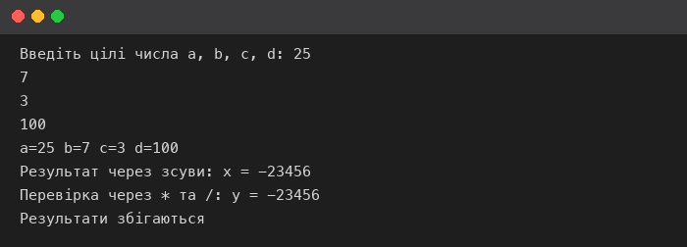
Рисунок 1 – додатні числа a, b, c, d
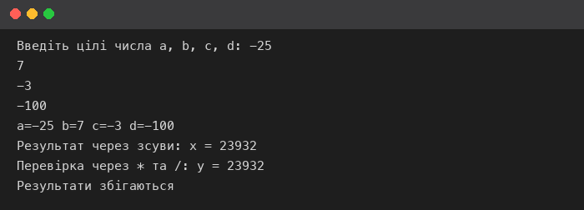
Рисунок 2 – від'ємні числа a, b, c, d

Завдання 2.12
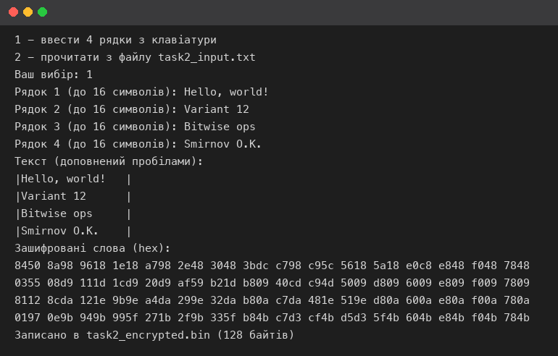
Рисунок 3 – програма шифрування, введення з клавіатури
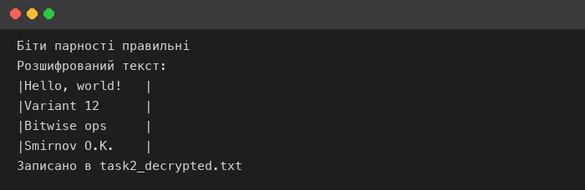
Рисунок 4 – програма розшифрування
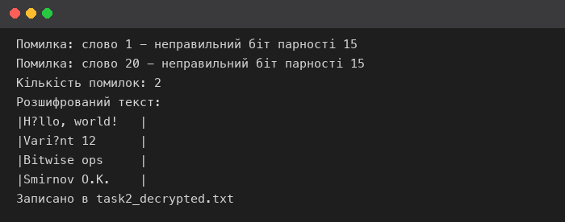
Рисунок 5 – розшифрування пошкодженого файлу (перевірка бітів парності)

Завдання 3.12
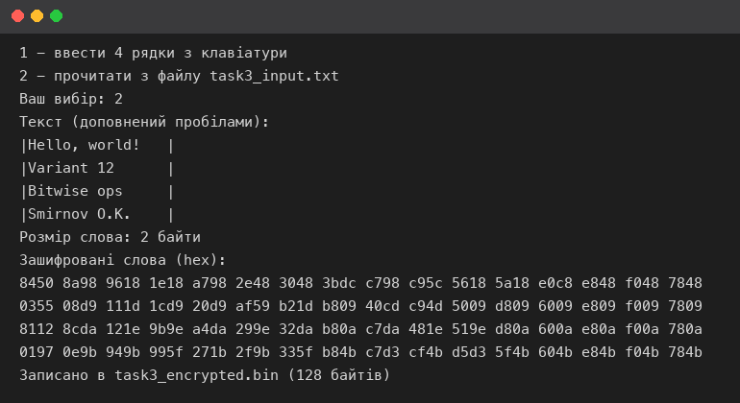
Рисунок 6 – програма шифрування, читання з текстового файлу
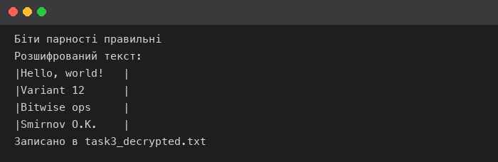
Рисунок 7 – програма розшифрування
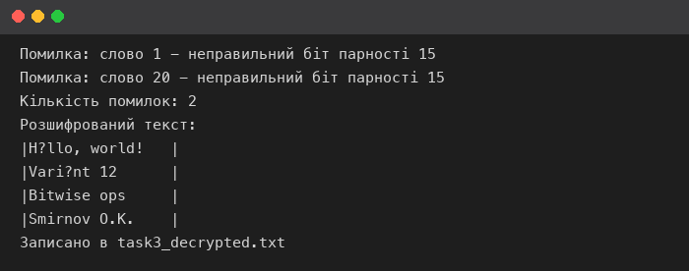
Рисунок 8 – розшифрування пошкодженого файлу (перевірка бітів парності)

Завдання 4.12
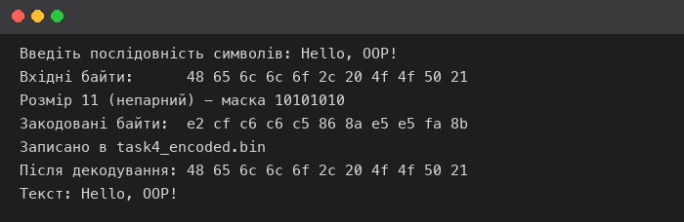
Рисунок 9 – кодування XOR-маскою та декодування (парна довжина, маска 01010101)
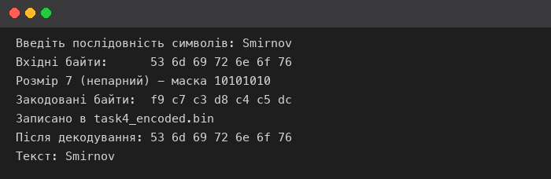
Рисунок 10 – кодування XOR-маскою та декодування (непарна довжина, маска 10101010)

Висновок
У ході лабораторної роботи було реалізовано чотири завдання варіанта 12: обчислення виразу лише за допомогою зсувів, шифрування та розшифрування тексту з бітами парності за допомогою побітових операцій, те саме з використанням структур з бітовими полями та об'єднань, а також кодування послідовності байтів XOR-маскою. Створені програми було перевірено на тестових даних, зокрема на пошкодженому файлі, у якому перевірка бітів парності виявляє помилки.

